Modul: Osnove strojarstva
Radni list br. 4
SIU: Uvod u tehničku mehaniku
Nastavna tema: Rastavljanje sile na komponente, Statički moment sile

Zadatci za samostalan rad učenika

Ime i prezime učenika:

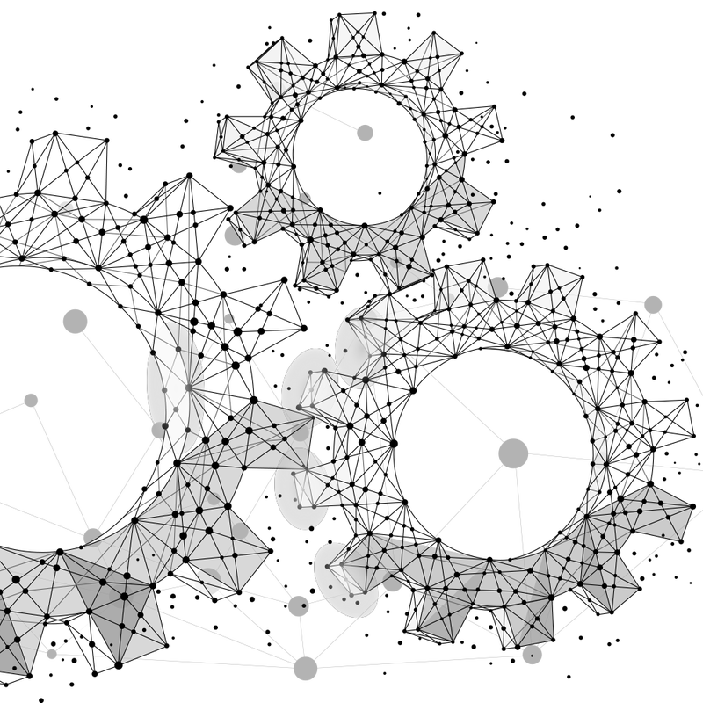

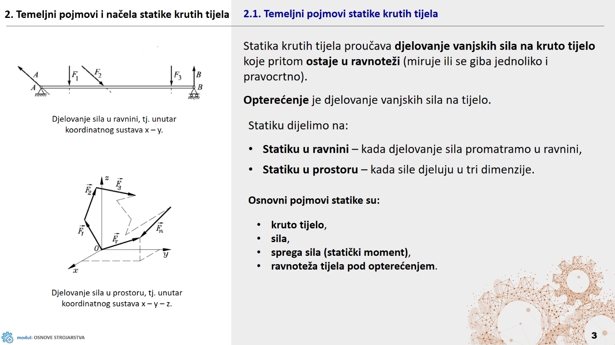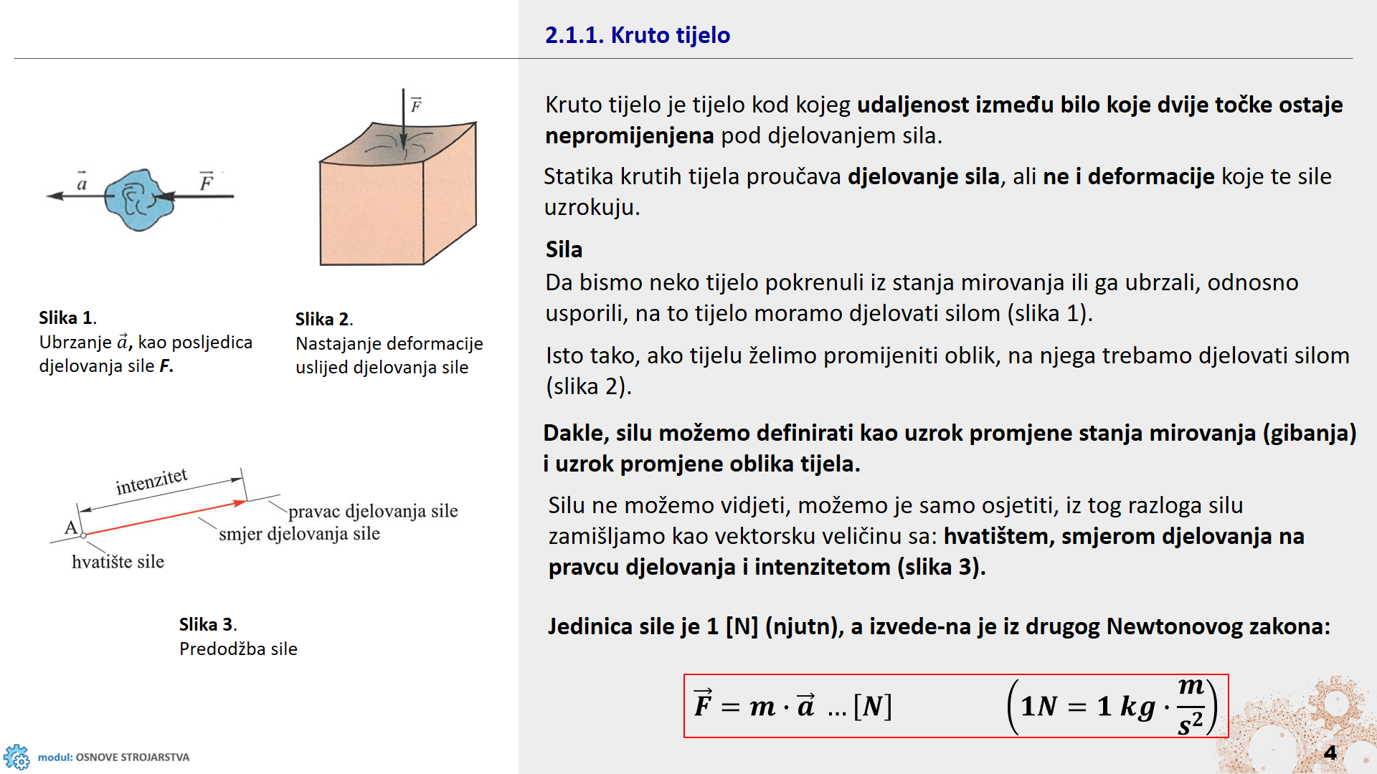
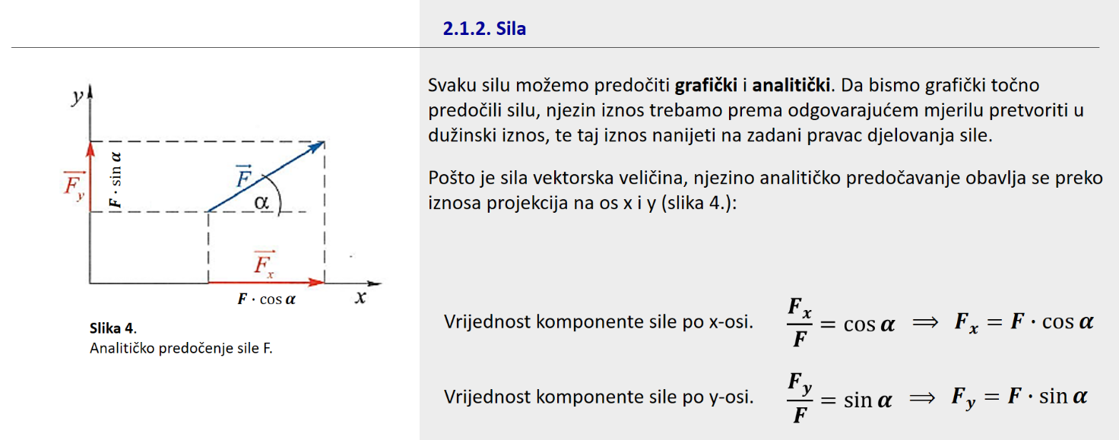

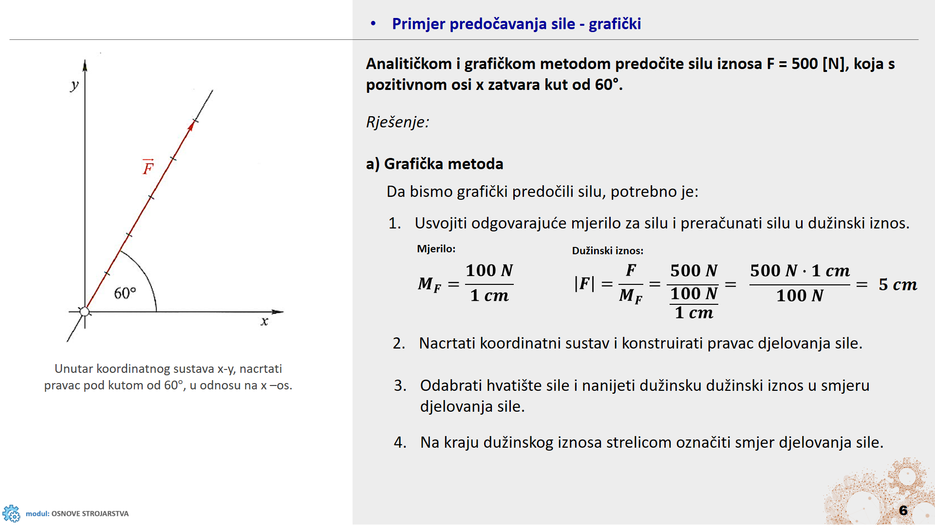
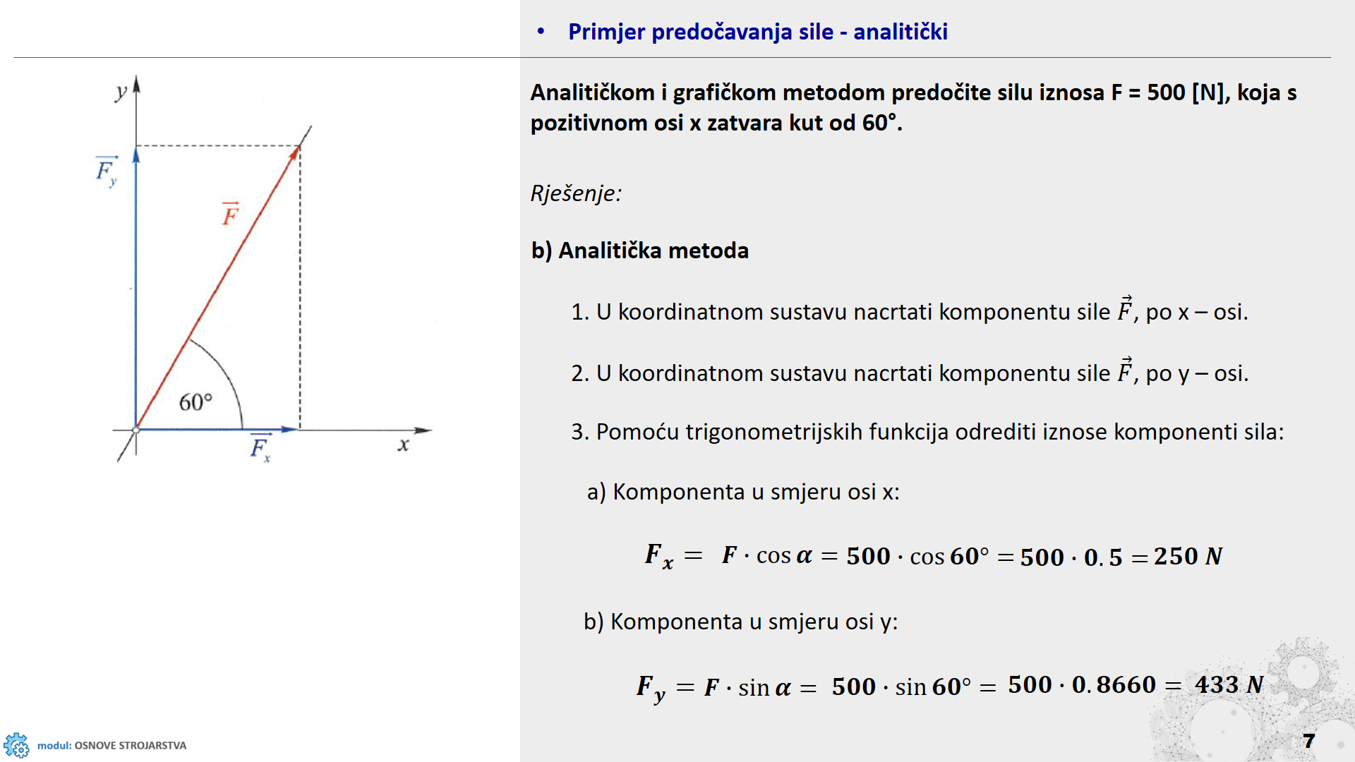
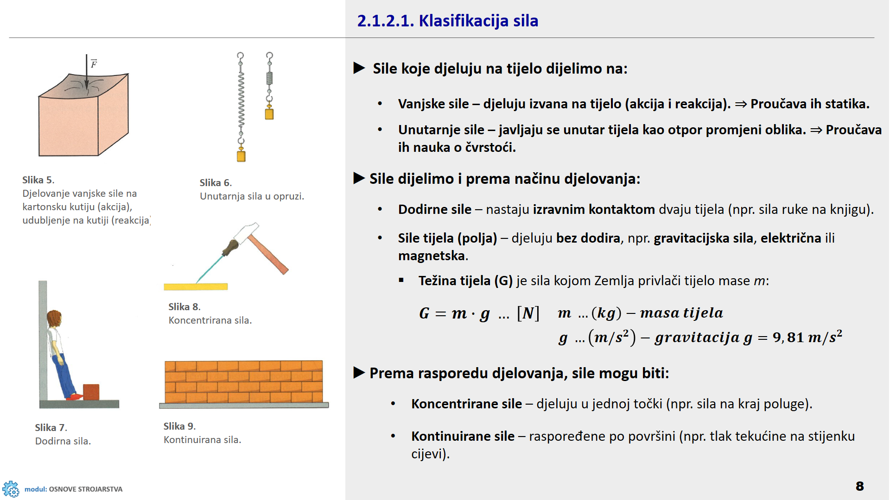
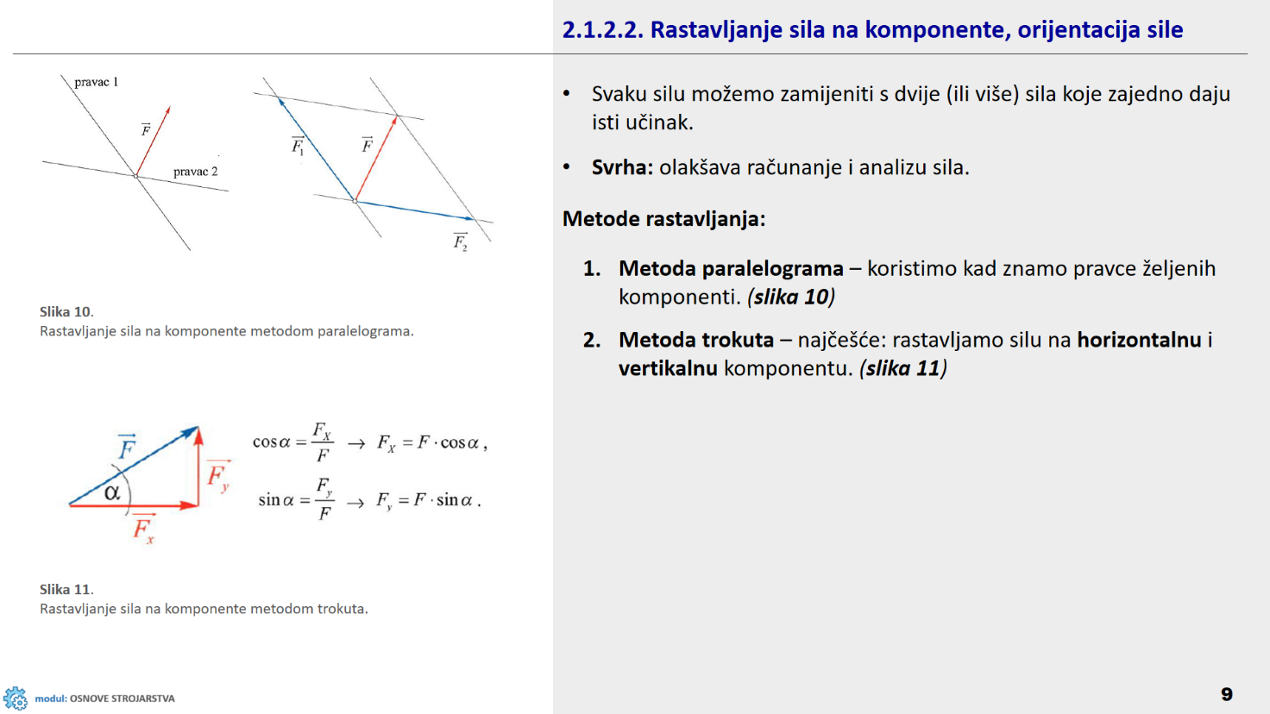
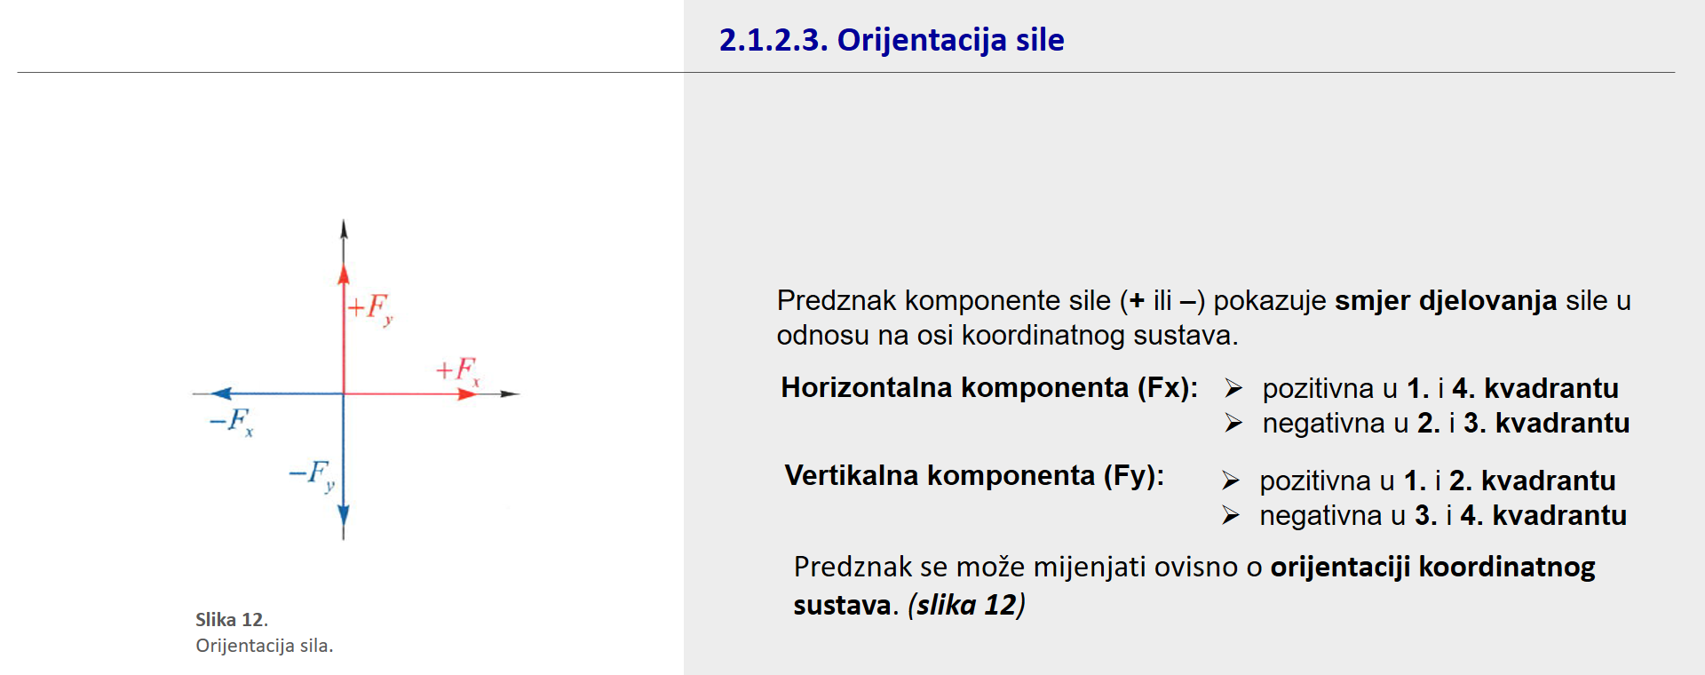
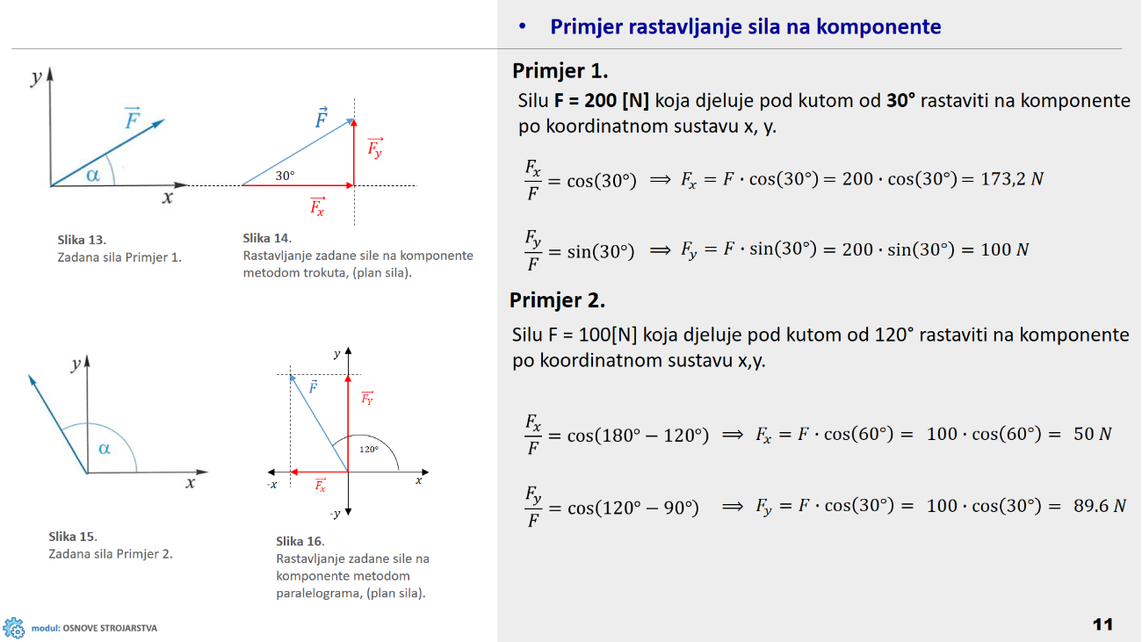
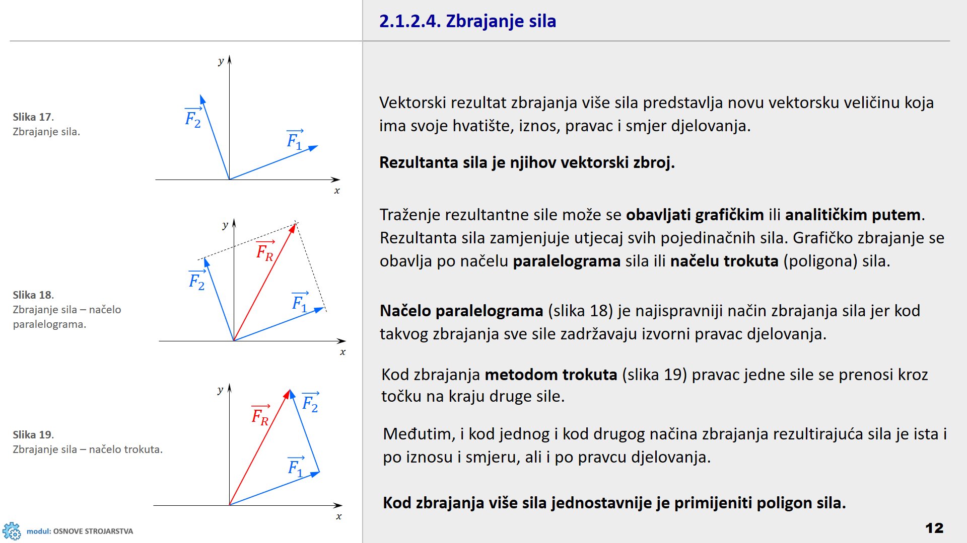
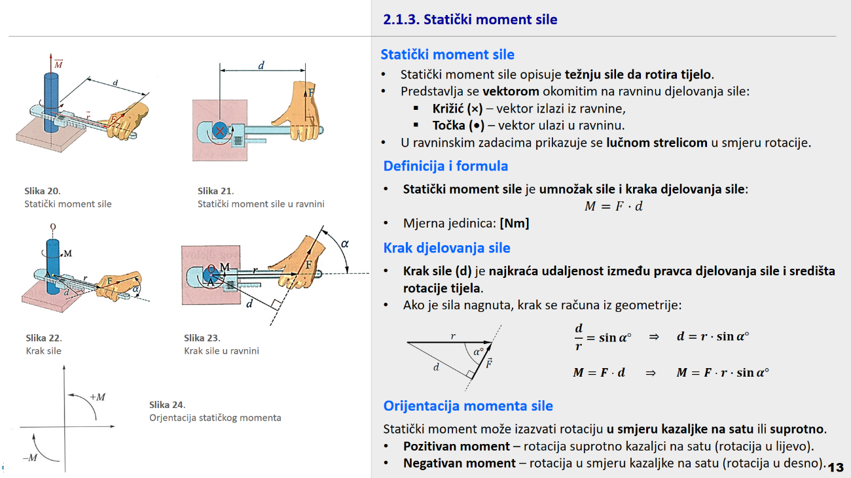

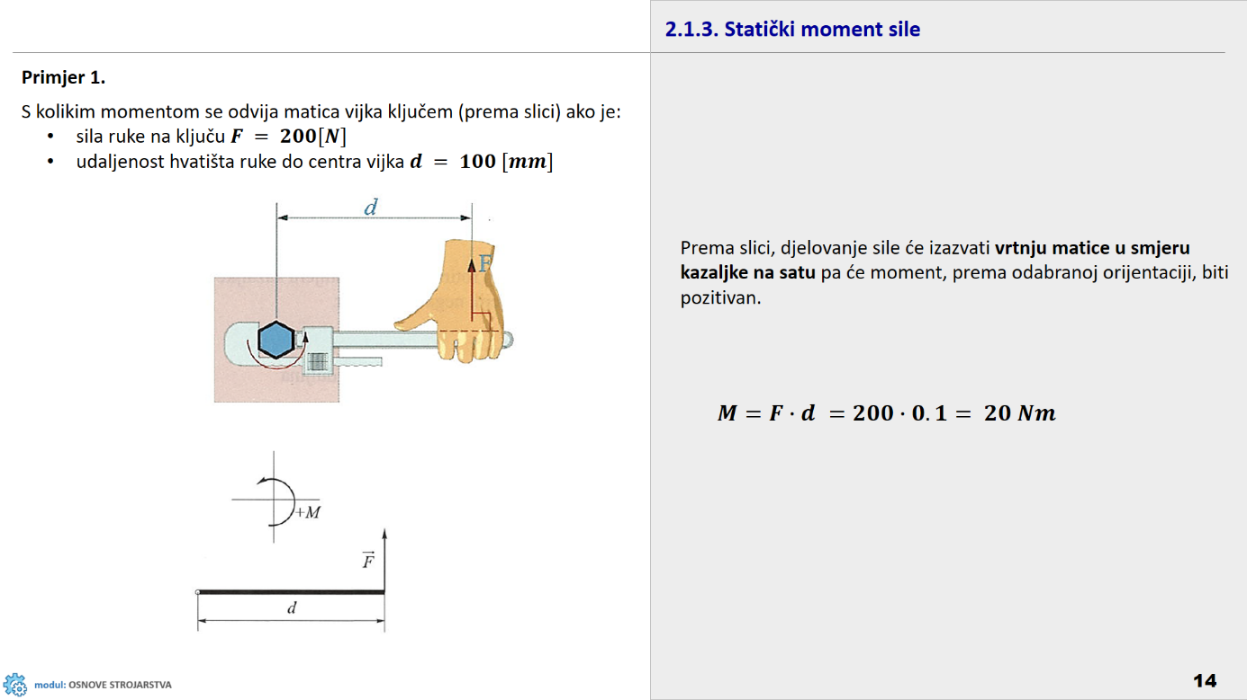
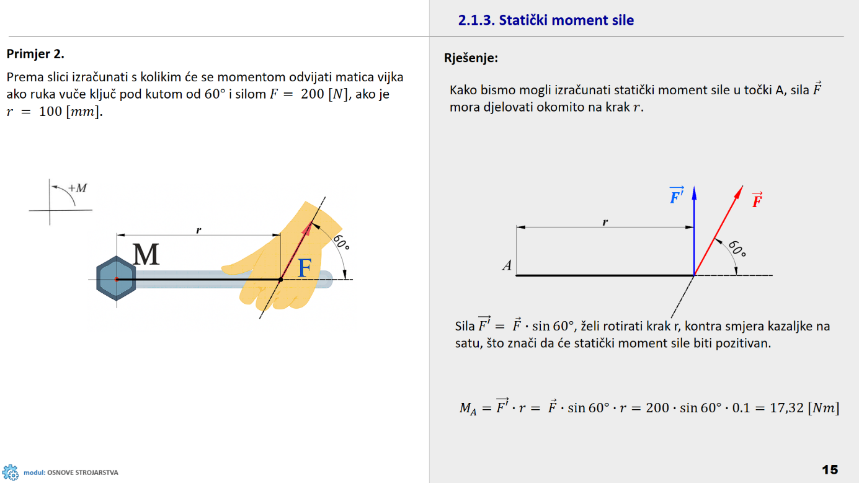
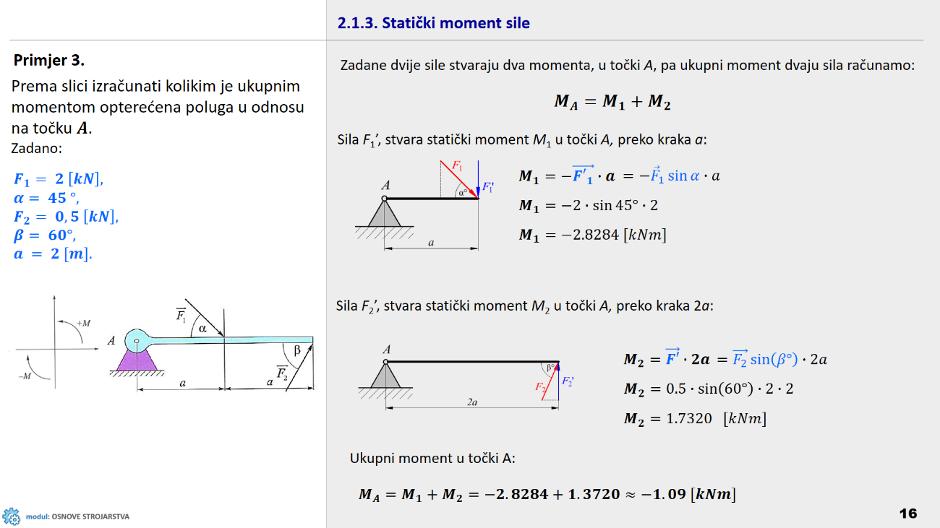
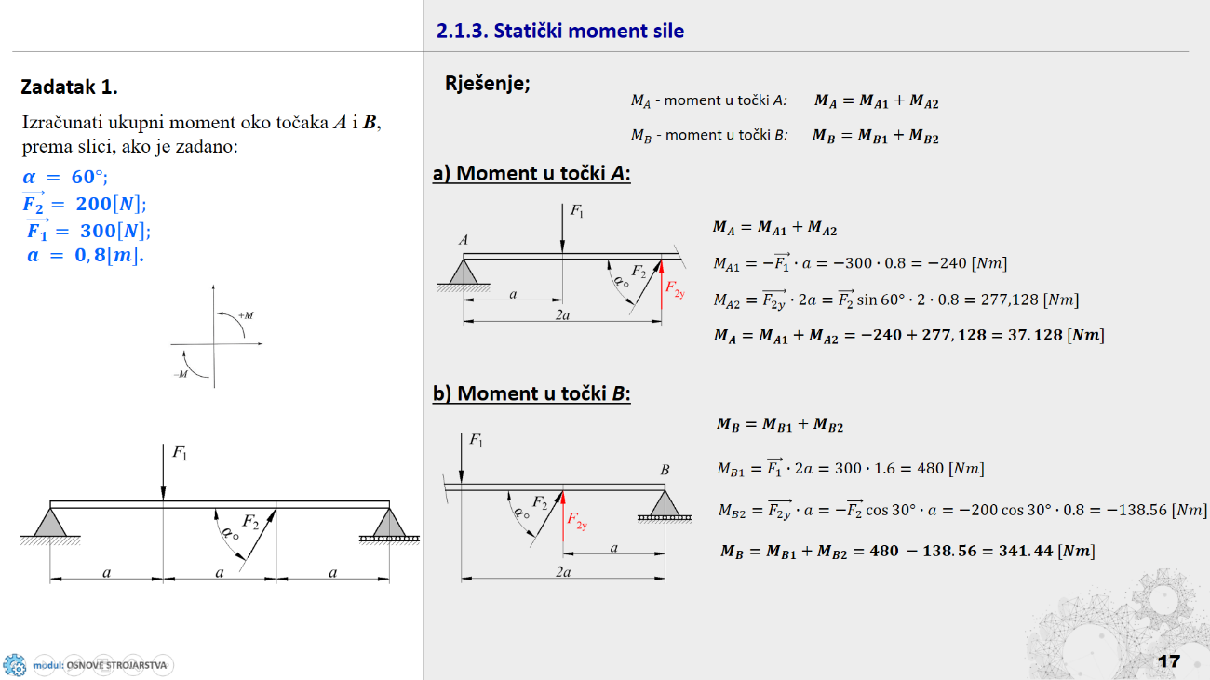
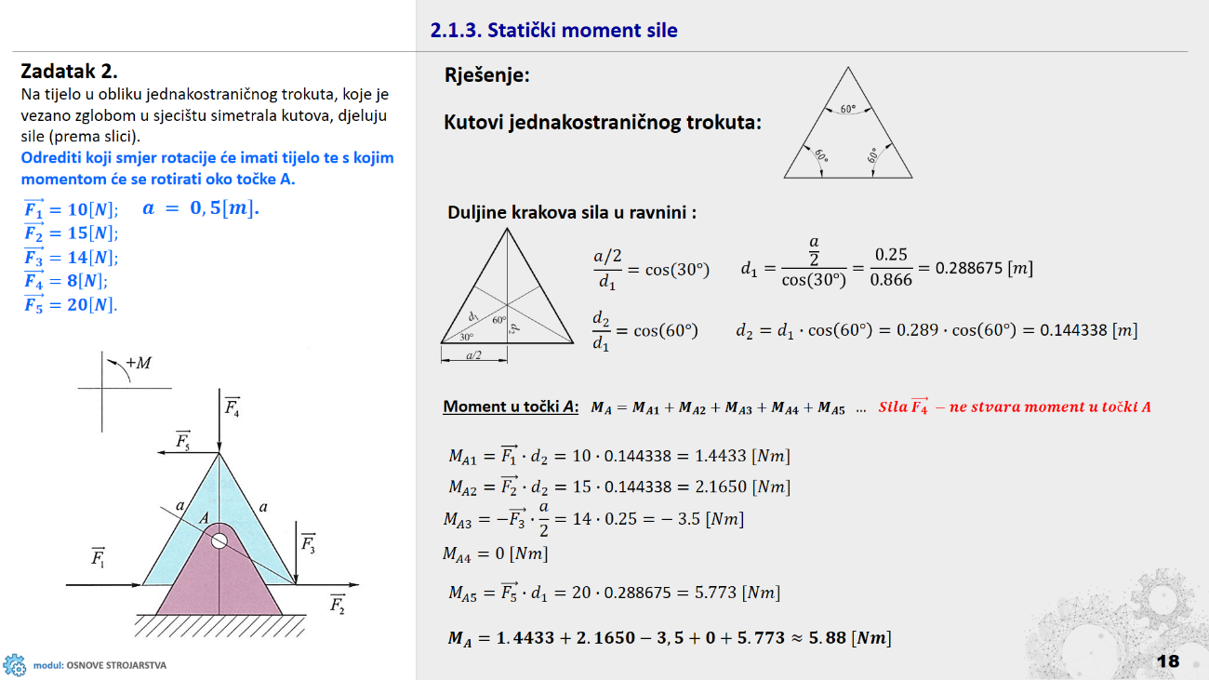

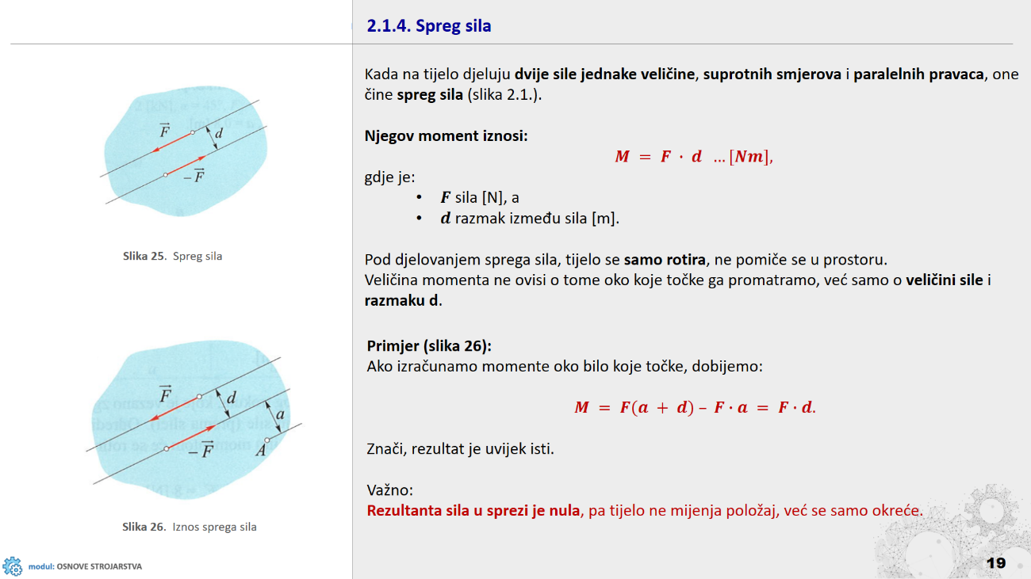
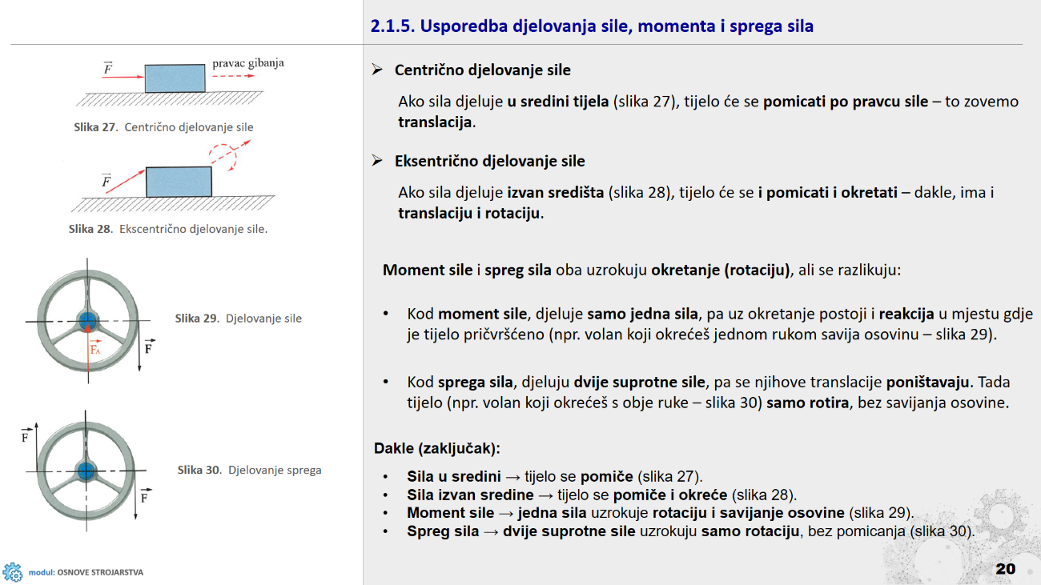
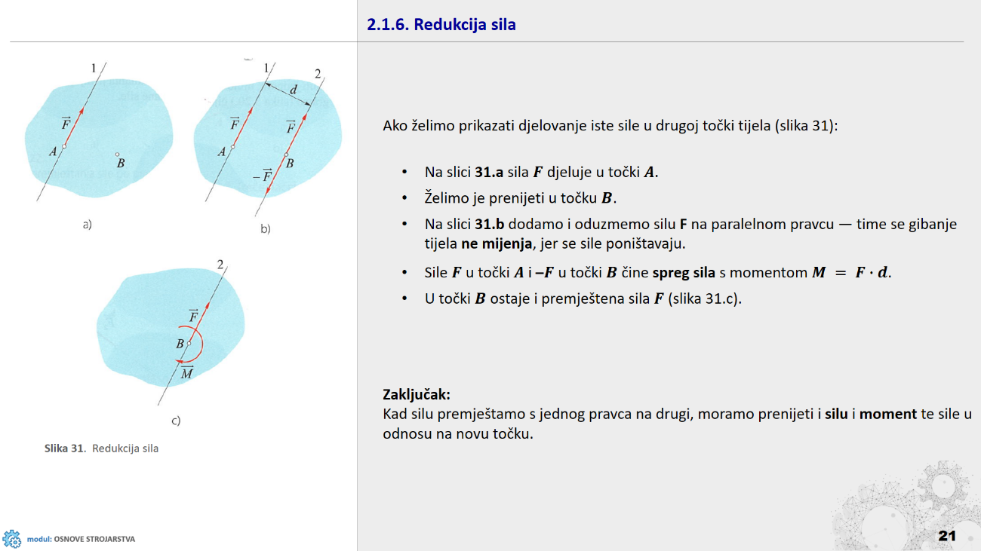

2.1. Rastavljanje sile na komponente

Zadatak 1.
U koordinatnom sustavu $x,y$ ucrtati i izračunati komponente sile $F$ ako je zadano:

- $F = 200 [N] α = 30°$ | - $F = 300 [N] α = 120°$
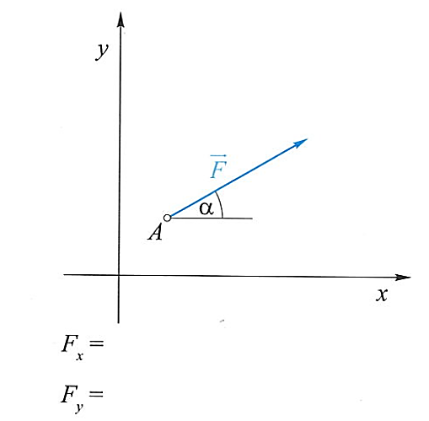 | 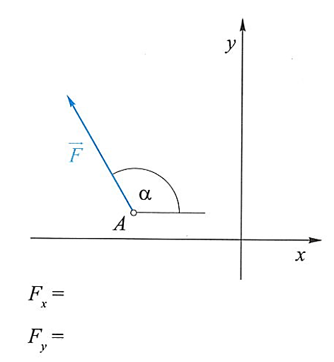
- $F = 150 [N] α = 250°$ | - $F = 150 [N] α = 315°$
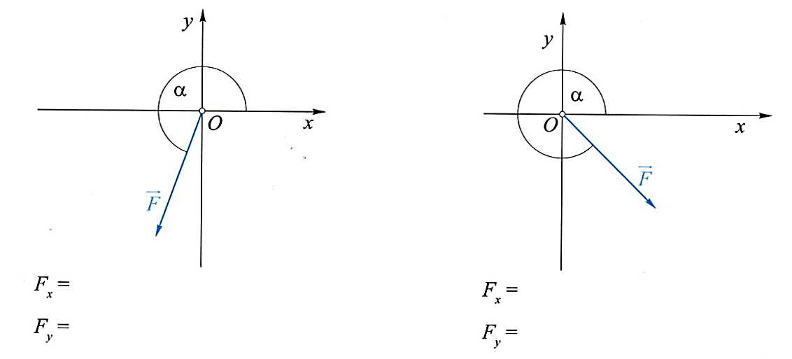

2.2. Statički moment sila
Zadatak 2.
Izračunati ukupni moment oko točaka A i B, prema slici, ako je zadano:
$$α = 60°;$$
$$\vec{F_{2}}= 200\left[N\right];$$
$$\vec{F_{1}}= 300\left[N\right];$$
$a = 0, 8[m]$.

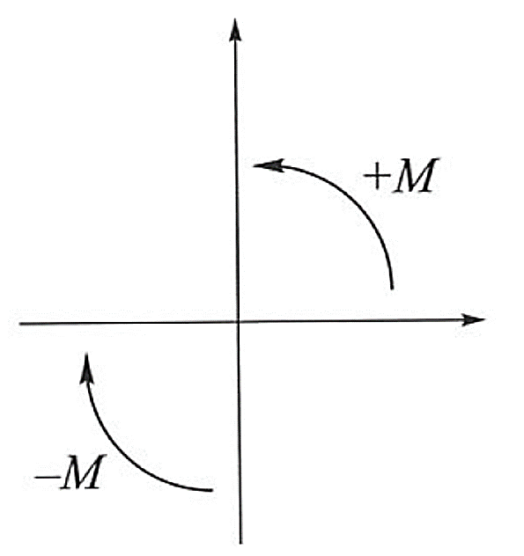 |  | 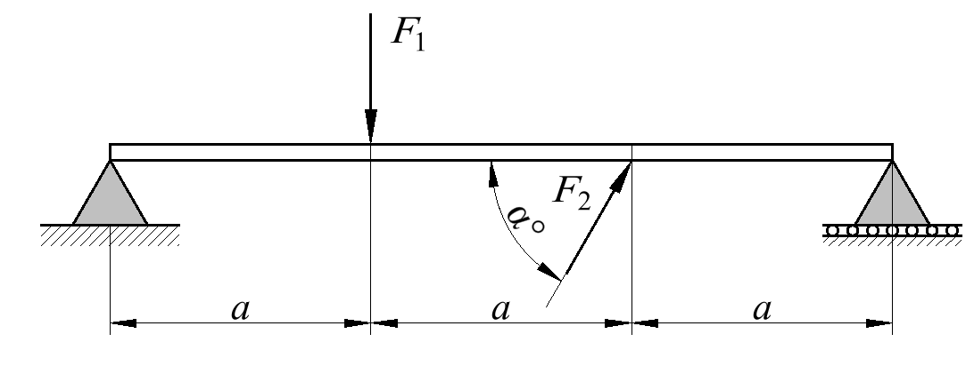  B  A
Rješenje:

Zadatak 3.
Na tijelo u obliku jednakostraničnog trokuta, koje je vezano zglobom u sjecištu simetrala kutova, djeluju sile (prema slici).
Odrediti koji smjer rotacije će imati tijelo te s kojim momentom će se rotirati oko točke A.

$\vec{F_{1}}=10\left[N\right];$ $\vec{F_{2}}=15\left[N\right];$ $\vec{F_{3}}=14\left[N\right];\vec{F_{4}}=8\left[N\right];$ $\vec{F_{5}}=20\left[N\right].$
$a = 0, 5[m]$.

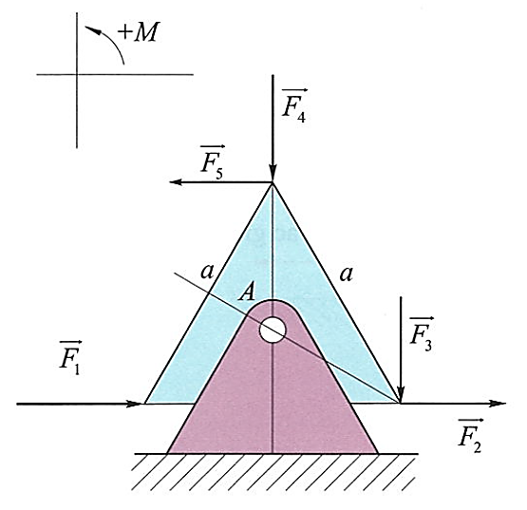
Rješenje:

Zadatak 4.
Koliki moment daje sila u odnosu na točku A prema slici ako je zadano:

$$F = 100 N; α= 40°; a = 1,2 m.$$

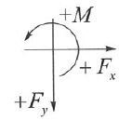 |  | 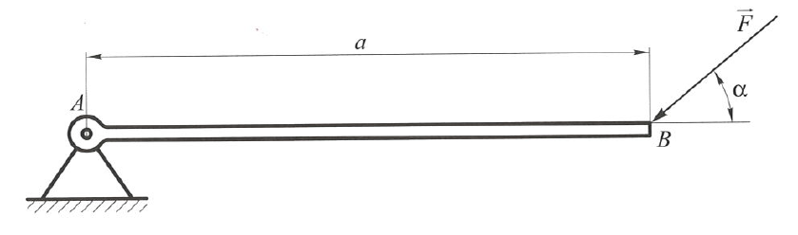
Rješenje:

Zadatak 5.
Izračunati ukupni moment sile F₁, i F₂, oko točke A ako je zadano:

$${\vec{F}}_{1}= 2 kN; α= 45°; {\vec{F}}_{2}= 1, 5kN; x = 1,4 m.$$

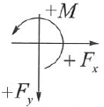 |  | 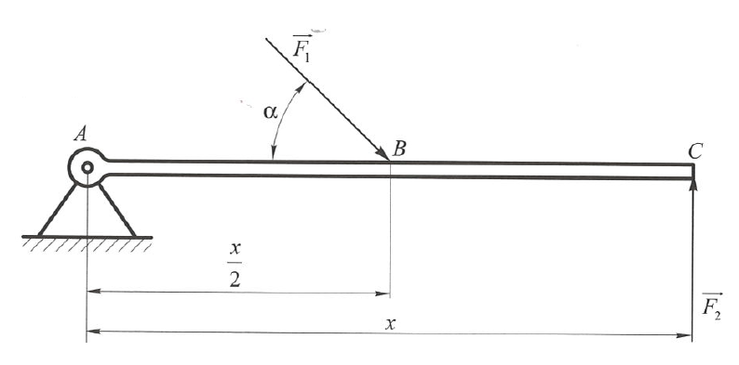
Rješenje:

Zadatak 6.
Izračunati ukupne momente sila $F₁, F_{2},$i $G$ oko točaka $A$ i $B$, ako je zadano:

$$F_{2}= F_{2}= 180 N; m=25 kg; g≈10\frac{m}{s^{2}}; a = 200 cm; b = 90 cm$$

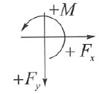 |  | 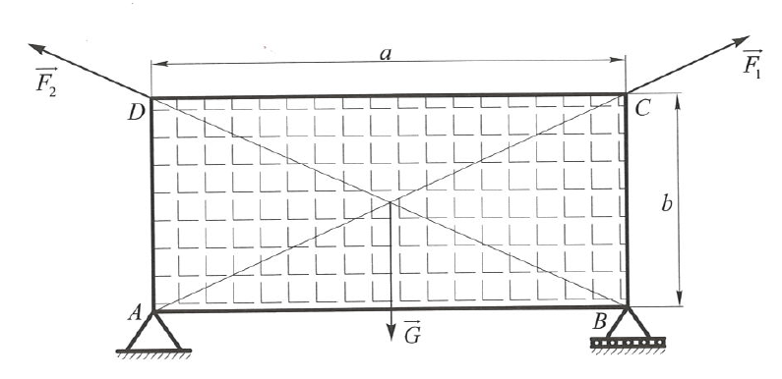
Rješenje:

Zadatak 7.
Izračunati na kojoj udaljenosti $x$ treba postaviti oslonac klackalice da bi ona bila u horizontalnom (ravnotežnom) položaju ako je zadano:
$$F_{1} = 800 N; F_{2}= 540 N; a = 2, 3 m.$$

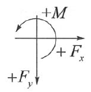 |  | 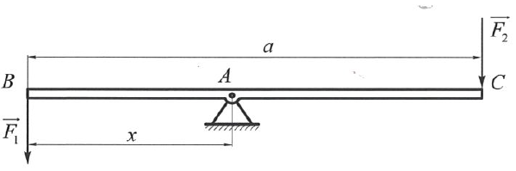
Rješenje:

Zadatak 8.
Izračunati kut $a$ pod kojim treba postaviti djelovanje sile $F$, da bi klackalica bila u horizontalnom (ravnotežnom) položaju ako je zadano:

$$F_{1} = 1, 5 kN; F_{2}= 5, 40 kN; x = 2.2m; y = 1, 5 m.$$

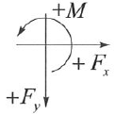 |  | 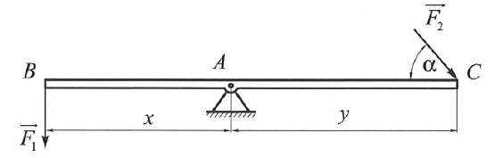
Rješenje:

